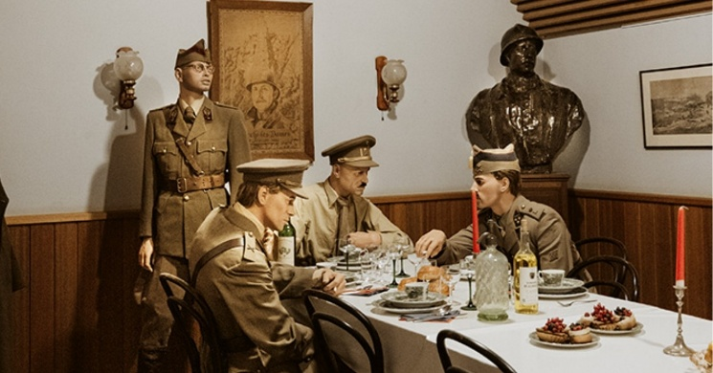
Neos Landen
Daguitstap naar
Eben-Emael en Kanne
Donderdag
19 november 2026
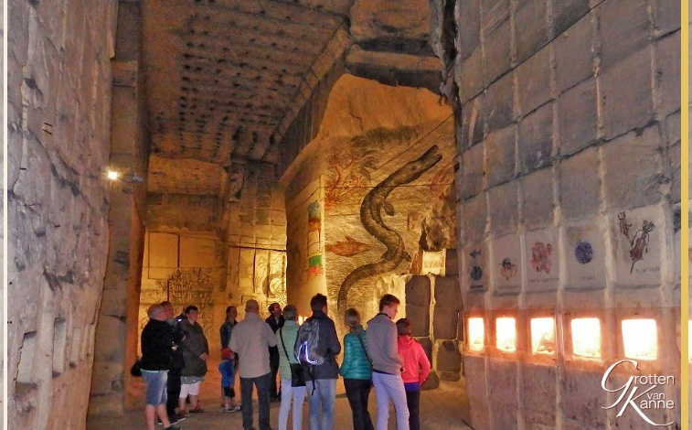

Programma (maximum 50 deelnemers):

07.45u: Samenkomst aan het station Landen, zone Kiss & Ride.
08.00u: Vertrek van de autocar naar het Fort van Eben-Emael, Rue du Fort 40 in Bassenge.
08.45u: Koffie/thee & croissant in het cafetaria van het fort.
09.30u: Rondleiding met gids in het fort: stevig schoeisel vereist, temperatuur 11°C.
12.30u: Lunch: Bites & Dips; Sharing menu met warme en koude streekproducten Incl. pils en frisdranken, water en wijnen op tafel; koffie/thee; overige dranken zoals speciaalbieren worden individueel afgerekend, in de brasserie ‘K-Kanne’, Statiestraat 43 in Riemst.
15.30u: Rondleiding met gids in de Mergelgrotten van Kanne, Avergat 16 in Riemst, afgesloten met een degustatie van ‘Lekkers uit de grot’,bier, worst en taart.
18.00u: Vertrek van de autocar naar Landen, aankomst omstreeks 18.45u.

Kostprijs: clubleden € 90 - niet-leden € 110

Je kan deelnemen door, tot uitputting van de beschikbare plaatsen en uiterlijk vrijdag 6 november, online in te schrijven en te betalen via onze website.
Je ontvangt dan meteen een mail ter bevestiging van je deelname.
Indien problemen bij online inschrijving, neem dan contact met Liliane Cans:
- gsm 0475/ 22 69 77
- Email liliane.cans@telenet.be

Inlichtingen: Pierre Box – Tel: 0499/24.54.22

